CompShop

Specifikacija dizajna

**Petar Ćaleta**

**Mislav Lešin**

**Duje Šarić**

**Petar Šolaja**

**Ive Vasiljević**

Programsko inženjerstvo, 550

**Split, prosinac 2017.**

**FAKULTET ELEKTROTEHNIKE, STROJARSTVA I BRODOGRADNJE**

# 

Sadržaj

1. Uvod 1

1.1. Svrha i područje primjene dokumenta 1

1.2. Pregled dokumenta 1

1.3. Opseg i perspektiva projekta 1

1.4. Namjena i kratak opis sustava 2

1.5. Platforme i alati 2

2. Pregled sustava 3

2.1. Mogućnosti 3

2.2. Dizajn 4

2.2.1. Korisničko sučelje 4

2.2.2. Zahtjevi hardverskog sučelja 5

2.2.3. Zahtjevi softverskog sučelja 5

3. Pregled dizajna 7

3.1. Radna okolina izvršavanja 7

3.2. Reagiranje sustava na greške 7

3.3. Arhitektura projekta 7

3.4. Korisničko sučelje 7

3.4.1. Ulaz 8

3.4.2. Izlaz 8

4. Arhitektura sustava 9

4.1. Pregled sustava kao cjeline 9

4.2. Podjela sustava na podsustave 9

4.2.1. Web aplikacija 10

4.2.2. Baza podataka 11

4.3. Korisnici sustava 12

4.4. Administrator 12

4.4.1. Funkcije dostupne administratoru 12

4.5. Korisnik 15

4.5.1. Funkcije dostupne korisniku 15

4.6. Gost 17

4.6.1. Funkcije dostupne gostu 17

5. Specifikacija dizajna baze podataka 19

5.1. Model baze podataka 19

5.2. Popis tablica i atributa 20

6. Specifikacija dizajna web aplikacije 23

6.1. Opis rada aplikacije 23

6.2. Opis pojedinih komponenti sustava 24

6.2.1. Index.php 24

6.2.2. Prijava.php 24

6.2.3. Košarica.php 25

6.2.4. Db.inc.php 25

6.2.5. Korisnik.php 25

6.2.6. Info.php 25

6.2.7. Placanje.php 25

6.2.8. Kategorija.php 26

6.2.9. Locations.php 26

6.3. Korisničko sučelje 26

6.3.1. Prijava 27

6.3.2. Naslovnica 28

6.3.3. Košarica 29

7. Primjer korištenja sustava 30

# Uvod

U ovom dokumentu je predstavljena specifikacija dizajna (engl. *Software Design Specification* - SDS) za internet trgovinu „CompShop“. Namijenjen je članovima projektnog i programerskog tima, čiji je zadatak implementacija i verifikacija funkcionalnosti internet trgovine „CompShop“.

U nastavku dokumenta definiran je dizajn internet trgovine „CompShop“, baze podataka i veze među dvije navedene komponente sustava.

## Svrha i područje primjene dokumenta

Glavni cilj ovog dokumenta je razlaganje sustava na manje dijelove u svrhu lakšeg razumijevanja i u konačnici same implementacije. Navedeni procesi sadržani u ovom dokumentu vode ka kvalitetnijoj i u potpunosti korisniku prilagođenoj web aplikaciji.

## Pregled dokumenta

Dokument sadrži potpuni opis dizajna sustava internet trgovine „CompShop“, te je podijeljen u pet sljedećih poglavlja:

* prvo poglavlje – Uvod
* drugo poglavlje – Pregled sustava
* treće poglavlje – Arhitektura sustava (Podjela sustava na manje podsustave, te sučelja među istima)
* četvrto poglavlje – Opis podsustava (Dizajn baze podataka)
* peto poglavlje – Opis podsustava (Dizajna web aplikacije)

## Opseg i perspektiva projekta

Osnovna namjena „CompShop“ internet trgovine je prezentacija proizvoda i mogućnost kupovine proizvoda „CompShop“ korisnicima na području Republike Hrvatske. Korisnicima je omogućeno da kroz vrlo jednostavno i pristupačno sučelje obavljaju kategorično pretraživanje, narudžbu i kupovinu izloženih proizvoda. Uz korisnike na stranici djeluje i administrator, koji kao osoba najvišeg stupnja pristupa podacima na stranici ima mogućnost njihova dodavanja, izmjene i brisanja. Stranica je napravljena u skladu sa suvremenim standardima izrade web shop portala.

## Namjena i kratak opis sustava

Proizvod je sastavljen od web aplikacije i baze podataka i njihove međusobne veze. Na web stranici omogućen je pregled svih radnji i podataka vezanih za pojedinog korisnika. Uređivanjem baze podataka mijenjanju se i podaci koji su prikazani putem web sučelja.

Budući da administrator stranice ima najveća prava pristupa bazi podataka, ima i najviše ponuđenih mogućnosti i radnji unutar web aplikacije. Pod administratorove ovlasti spadaju radnje kao što su komunikacija sa korisnikom preko chat forme, ispis svih korisnikovih informacija i upravljanje podacima o proizvodima i računima korisnika preko formi.

Korisniku su omogućene radnje kao što su obavljanje prijave i odjave preko forme, pregled svih dostupnih proizvoda na web stranici, kupnja proizvoda klikom na tipku „*Odaberi*“, potvrda kupnje proizvoda u košarici klikom na tipku „*Kupi*“.

Posjetitelju su omogućene radnje registracije i prijave unosom osobnih podataka u forme te sam ispis dostupnih proizvoda.

## Platforme i alati

Web aplikacija će biti realizirana programskim jezikom PHP. Grafičko sučelje web stranice će biti zasnovano na najnovijim tehnologijama HTML5 i CSS3, uz omogućenu dinamičnost realiziranu putem JavaScript, jQuery i AJAX tehnologije. Hijerarhija sustava baze podataka je zasnovana na MySQL RDBMS-u izrađenom kroz PHPMyAdmin. Neki od alata korištenih za razvoj web stranice su Sublime Text 3, WAMP lokalni server i PHPMyAdmin.

# Pregled sustava

U ovom poglavlju biti će predstavljeni funkcionalni zahtjevi i ograničenja vezana za implementaciju, radnu okolinu i način korištenja sustava. Razvojni tim je primoran pridržavati se istih ograničenja u fazi dizajniranja i implementacije sustava.

## Mogućnosti

U ovom dijelu navedene su mogućnosti koje pojedini korisnik ima u web aplikaciji

Administrator stranice:

* pristup korisničkim informacijama
* komunikacija sa korisnikom preko web stranice
* upravljanje podacima o proizvodima
* izmjena podataka korisnika o prijašnjim kupnjama (u slučaju da odustane od kupnje)

Korisnik stranice:

* pregled proizvoda
* kupovina proizvoda
* odjava sa korisničkog računa web stranice
* pregled aktivne košarice
* komunikacija sa administratorom

Posjetitelj stranice:

* registracija u sustav
* prijava na korisnički račun web stranice
* pregled proizvoda

Prikaz navedenih mogućnosti je realiziran u dijagramu aktivnosti prikazanom na slici 1:



Slika – Dijagram aktivnosti

## Dizajn

Većina zahtijeva su obrađeni u dokumentu specifikacije zahtijeva, a u nastavku su detaljnije predstavljeni zahtjevi web aplikacije prema hardveru (sklopovlju računala) i softveru (okruženju) u kojem se web aplikacija izvodi. Dizajn sustava se temelji na objektno-orijentiranoj paradigmi sačinjenoj od klasa i objekata koji međusobno komuniciraju preko metoda.

### Korisničko sučelje

U sustavu postoje tri vrste mogućih aktera. Administrator, koji preko sučelja web stranice upravlja bazom podataka. Prijavljeni korisnik, kojem su omogućene akcije kupnje proizvoda i kontaktiranje administratora. Posjetitelj, odnosno neprijavljeni korisnik, kojem su onemogućene akcije kupnje proizvoda i kontakta administratora.

### Zahtjevi hardverskog sučelja

Budući da je web aplikacija zamišljena za rad preko mrežne okoline nema potrebe za pisanjem specifikacija za određene operacijske sustave, već je potrebna optimizacija verzija internet preglednika.

Minimalni zahtjevi za rad internet trgovine „CompShop“ za sve korisnike:

* 32-bitni (x86) ili 64-bitni (x64) Intel/AMD procesor, 2GHz
* 256MB RAM memorije
* 32MB memorijskog prostora na HDD-u
* miš i tipkovnica
* monitor
* pristup internetu, uz minimalnu brzinu od 2Mbit/s, te kompatibilnost sa općim standardima i protokolima mrežne komunikacije

Minimalni zahtjevi za rad internet trgovine „CompShop“ na web serveru:

* 32-bitni (x86) ili 64-bitni (x64) Intel/AMD procesor, 1,6GHz
* 2 GB RAM memorije
* 40GB memorijskog prostora na HDD-u
* pristup internetu, preko 500Mbit/s
* udaljeni SSH i sFTP serveru

Preporučeni zahtjevi za rad internet trgovine „CompShop“ na web serveru:

* 32-bitni (x86) ili 64-bitni (x64) Intel/AMD procesor, 2 x 1,6GHz
* 4 GB RAM memorije
* 40GB memorijskoj prostora na HDD-u
* pristup internetu, preko 500Mbit/s
* udaljeni SSH i sFTP serveru

### Zahtjevi softverskog sučelja

Rad web aplikacije će biti podržan u većini trenutnih verzija operacijskih sustava, kao što su:

* Microsoft Windows NT
* Linux/Unix distribucije
* iOS
* Android

Prilikom razvoja projekta web aplikacije testiranja iste će biti izvršavano na najnovijoj verziji Google Chrome i Mozilla Firefox preglednika.

Za izvršavanje web aplikacije potrebna će biti prisutnost najnovijih verzija internet preglednika na korisničkom računalu. Najnovije verzije će biti osigurane preko „nevidljivog“ i automatskog ažuriranja koje provode svi vodeći web preglednici kao što su:

* Google Chrome
* Mozilla Firefox
* MS Edge
* Opera
* Safari

# Pregled dizajna

U ovom poglavlju je definiran način rada aplikacije u vidu pregleda radne okoline sustava, reakcije na potencijalne greške tokom rada, kratak pregled arhitekture i definirani ulazi i izlazi korisničkog sučelja.

## Radna okolina izvršavanja

„CompShop“ je namijenjen za rad na najnovijim web preglednicima.

## Reagiranje sustava na greške

Potencijalne greške mogu nastati iz razloga:

* nedostupnost baze podataka
* pogrešan unos podataka pri registraciji ili prijavi korisnika
* gubitak internetske veze
* nedostupnost poslužitelja (serversko računalo)
* zastarjela verzija korištenog web preglednika

## Arhitektura projekta

Sustav „CompShop“ je raslojen u dva sloja:

* aplikacija na klijentskom računalu
* baza podataka (podaci o korisnicima i proizvodima)

Aplikacija na klijentskom računalu se sastoji od grafičkog sučelja (GUI) sastavljenog od više formi (svaka forma prikazuje svoj dio informacije) preko kojeg se komunicira sa bazom podataka na osnovu zahtjeva korisnika.

## Korisničko sučelje

Korisničko sučelje će biti isto za registriranog korisnika i neregistriranog korisnika, uz iznimku što će neregistriranim korisnicima biti onemogućene glavne funkcionalnosti aplikacije.

### Ulaz

Ulaz korisničkog sučelja tvore glavni prozor web aplikacije i traka za pretraživanje proizvoda. Korisnik u traku za pretraživanje unosi imena traženih proizvoda ili informacije vezane za kategoriju proizvoda nakon čega se podaci obrađuju, a zatim prikazuju korisniku.

### Izlaz

Izlaz korisničkog sučelja web aplikacije tvore glavni prozor, forme ispisa traženih podataka i obavijesti o uspješnosti obavljanja radnji u trenutno aktivnoj formi.

# Arhitektura sustava

U ovom poglavlju je detaljno opisan pregled načina distribuiranja funkcionalnosti i odgovornosti sustava kao i određivanje uloga određenih podsustava i komponenti.

## Pregled sustava kao cjeline

Sustav je logički podijeljen na komponente kojima korisnici sustava komuniciraju u svrhu dobivanja adekvatnog odgovora na postavljeni upit, uključujući pritom zahtjeve za prikaz određenih proizvoda, prikaz određenih akcija proizvoda, dohvaćanje potvrda o izvršenim kupnjama korisnika i administratorski unos novih podataka u bazu podataka preko korisničkog sučelja. Internet trgovina je predstavljena grafičkim prikazom na slici 2 gdje je objašnjena interakcija između komponenti sustava .

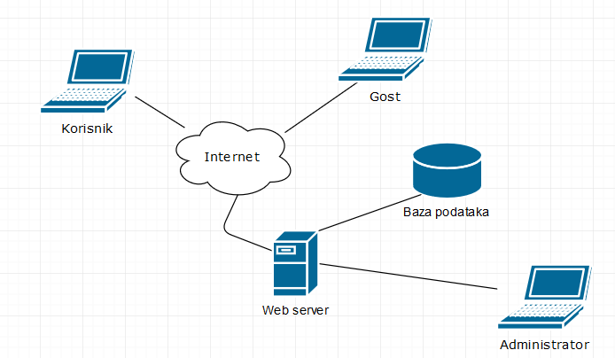

Slika - Pregled sustava kao cjeline

## Podjela sustava na podsustave

Sustav je, kao što je navedeno u prethodnom poglavlju, raslojen u dva nezavisna podsustava koji obavljaju međusobnu komunikaciju s ciljem odgovora na korisnikov upit. Svaki podsustav kontrolira različite komponente i funkcije sustava, te svoj pripadajući softver. Podsustavi se izvršavaju na nekim od nezavisnih uređaja u sustavu.

### Web aplikacija

Internet trgovina će biti prikazana kroz grafičko korisničko sučelje (engl. *Graphical User Interface - GUI*) koje korisnika direktno povezuje sa bazom podataka sustava gdje zapisuje njegove akcije (kupnje, komunikaciju sa administratorom, dodavanje proizvoda u košaricu) koje se pozivaju preko formi unutar grafičkog korisničkog sučelja.

Web aplikacija je podijeljena na dva smislena dijela:

* korisničko sučelje (front end)
* pozadinski sustav (back end)

#### Korisničko sučelje

Internet trgovina će korisniku pružati funkcionalnosti kroz prijateljsko sučelje (engl. *User friendly*) i tabličnu strukturu stranice preko koje se lako snalaziti i obavljati navigaciju stranicom.

Sama tablična (engl. *grid*) struktura glavne stranice je realizirana kroz glavni omotač stranice, te ugniježđene komponente kao što su navigacijska traka, klizač slika, popis proizvoda na akciji i podnožje stranice. Ostatak stranica kojima će se pristupa preusmjeravanjem preko glavne stranice će imati strukturu identičnu glavnoj, pri čemu će zaglavlje i podnožje biti naslijeđeno od glavne, a ostatak komponenti će biti automatski generiran (npr. za registraciju će na tabličnom mjesto klizača i akcija biti prikazane forme registracije i prijave u sustav).

Nadalje, korisničko sučelje trgovine će biti internet stranica napisana u HTML5 i CSS3 jezicima, uz dinamičnost realiziranu korištenjem JavaScript skriptnog jezika i biblioteke jQuery.

Nadalje, biblioteka jQuery je korištena kao provjera formi unosa korisničkih podataka, kao i Google ReCaptcha koji je korišten u svrhu obrane od spam-ova i zloupotrebe web aplikacije. Stranica će biti smještena na serveru sa prethodno instaliranim i postavljenim Apache web serverom.

Svojstva web aplikacije „CompShop“:

* napisana u HTML5 i CSS3 jezicima (Bootstrap biblioteka)
* dinamičnost ostvarena JavaScript bibliotekom
* pristup preko web preglednika
* provjera podataka i formi uz jQuery
* responzivan izgled stranice ostvaren CSS grid modelom
* responzivan i brz odziv ostvaren Ajax pozivima

#### Pozadinski sustav

Pozadinski dio sustava (engl. *backend system*) predstavlja srž internet trgovine koja će biti implementirana kroz funkcionalnu paradigmu osiguravajući rad i provjeru funkcija i promjene podataka. Nadalje, funkcije unutar pozadinskog sustava internet trgovine, pošto upravljaju i preusmjeravaju osjetljive podatke iz baze podataka preko korisničkog sučelja do korisnika, moraju osiguravati potpuno izvršavanje kritičnih akcija vezanih za te iste osjetljive podatke. Drugim riječima, funkcije će biti izvršavane pod znakom prioriteta u kojem će rad najkritičnijih funkcija i njihove povratne vrijednosti biti provjeravane više puta. Osim uloge provjere izmjene osjetljivih podataka, pozadinski sustav će imati vrlo bitnu ulogu u dinamičkom generiranju stranice, kao i međusobnom preusmjeravanju skripti.

Struktura pozadinskog sustava je organizirana kroz tri mape: includes, view i controller. Mapa „controller“ će sadržavati prosljeđivačke skripte koje pozivom skripti iz drugih mapa realiziraju jednostavno dinamičko generiranje različitih stranica. Mapa „view“ će sadržavati podmapu sa slikama korištenim u prikazu stranice, te stil skriptu koja realizira sam izgled i prikaz komponenti trgovine. Mapa „includes“ će uključivati skripte vezane za pristup podacima iz baze, kao i manipulaciju i promjenu podataka prethodno dohvaćenih iz baze podataka koji će kasnije biti prikazani korisniku ili pohranjeni ponovno u bazu podataka.

Pozadinski sustav će biti implementiran na istom serveru gdje se nalazi i web aplikacija Internet trgovine. Podaci poslani sa računala klijenata prema bazi podataka obavezno prolaze kroz pozadinski sustav gdje se osigurava njihova ispravnost i točnost prikaza. Pozadinski sustav je implementiran PHP 7 skriptnim jezikom.

### Baza podataka

Glavna baza podataka internet trgovine „CompShop“ će biti glavno mjesto pohrane svih podataka i stanja vezanih za trgovinu. Baza će biti strukturirana podjelom na devet tablica povezanih međusobnim vezama. Tablice unutar baze će predstavljati objekte unutar stranice kao što su:

* Tablica klase Osoba
  + Tablica podklase Administrator
  + Tablica podklase Korisnik
* Tablica klase Košarica
* Tablica klase Kategorija proizvoda
* Tablica klase Povijesti i sadržaja čavrljanja
* Tablica klase Proizvod
* Tablica klase Sadrži (povezivati će proizvod sa slikama koje sadrži)
* Tablica klase Slika proizvoda

Baza podataka Internet trgovine strukturirana je po navedenim tablicama klasa iz razloga sigurnosne i funkcionalne raslojenosti aktera i proizvoda, efikasnije pohrane njihovih podataka, te što boljih ostvarivanja performansi u dohvaćanju podataka iz razloga ispunjavanja korisničkih nefunkcionalnih zahtjeva.

Svaka od prethodno navedenih klasa je detaljnije strukturirana i opisana u specifikaciji dizajna baze podataka.

Baza podataka web aplikacije će biti realizirana kroz relacijski model i MySQL sustav za upravljanje bazom podataka (InnoDB engine). Za ispravan i neometan unos podataka u bazu podataka koriste se transakcije i pripremljene naredbe. Za rad baze podataka potreban je MySQL server kao i PHPMyAdmin softverski alat za administraciju MySQL baze podataka.

## Korisnici sustava

U sustavu postoje tri glavna klase korisnika i ovisno o tome je li osoba prijavljena u sustav kao administrator, korisnik ili gost biti će joj omogućene pripadne funkcionalnosti.

## Administrator

Administrator je uloga korisnika sustava sa najvećim ovlastima, točnije ima pristup svima funkcijama i podacima u sustavu.

### Funkcije dostupne administratoru

Administrator je jedini akter sustava koji ima potpuni pristup bazi podataka, odnosno može mijenjati podatke sadržane u bazi podataka. Također, može upravljati informacijama korisničke košarice, obavljenim kupnjama i direktno komunicirati sa samim korisnikom.

Tablica - Dodavanje proizvoda

|  |  |
| --- | --- |
| Dodavanje proizvoda | |
| Funkcija | Dodavanje novih proizvoda u sustav. |
| Preduvjet | Administrator koji izvodi ovu funkciju mora biti prijavljen u sustav. |
| Posljedica | Nakon što se odabere polje *Dodaj proizvod* otvori se forma sa praznim poljima. U polja treba upisati potrebne podatke vezane za proizvod (naziv proizvoda, cijena proizvoda, opis proizvoda, slika proizvoda). Nakon što se unesu podaci odabere se polje *Potvrdi* i time se upisuje novi proizvod u sustav koji će biti dostupan svim korisnicima na kupnju. |

Tablica - Brisanje proizvoda

|  |  |
| --- | --- |
| Brisanje proizvoda | |
| Funkcija | Brisanje postojećih proizvoda iz sustava. |
| Preduvjet | Administrator koji izvodi ovu funkciju mora biti prijavljen u sustav. |
| Posljedica | Nakon što se odabere polje *Izbriši proizvod* otvori se tražilica. U tražilici se upisuje proizvod koji se traži, nakon čega se ispišu svi vezani proizvod za riječ upisani u tražilici. Odabere se traženi proizvod. Nakon što je traženi proizvod označen odabire se polje *Izbriši* i time briše proizvod iz sustava te onemogućuje korisnicima da izvode kupnju nad tim proizvodom. |

Tablica - Mijenjanje proizvoda

|  |  |
| --- | --- |
| Mijenjanje proizvoda | |
| Funkcija | Mijenjanje postojećih proizvoda iz sustava. |
| Preduvjet | Administrator koji izvodi ovu funkciju mora biti prijavljen u sustav. |
| Posljedica | Nakon što se odabere polje *Izmjeni proizvod* otvori se tražilica. U tražilici se upisuje proizvod koji se traži, nakon čega se ispišu svi vezani proizvod za riječ upisani u tražilici. Prilikom toga se odabere traženi proizvod, te odabere polje *Izmjeni.* Klikom na polje *Izmjeni* otvori se forma sa popunjenim poljima u kojima se nalaze stari podaci proizvoda (ime proizvoda, cijena proizvoda, opis proizvoda, slika proizvoda) i u slučaju da se želi promijeniti pojedina od ponuđenih stavki, omogućeno je mijenjanje sadržaja promjenom samog teksta unutar formi popunjenih prilikom stvaranja proizvoda. Nakon toga odabire se polje *Promijeni* i proizvod se ažurira te svi korisnici su u mogućnosti vidjeti izmijenjeni proizvod. |

Tablica - Komunikacija

|  |  |
| --- | --- |
| Komunikacija | |
| Funkcija | Komunikacija sa korisnicima sustava. |
| Preduvjet | Administrator koji izvodi ovu funkciju mora biti prijavljen u sustav. |
| Posljedica | Administrator će dobiti notifikaciju da je primio novu poruku od korisnika koji inicira razgovor i pojavljuje mu se forma novog chat prozora na dnu ekrana. Kako bi vidio poruku i nastavio komunikaciju sa korisnikom mora pritisnuti na novi prozor prilikom čega se forma otvara i oblikuje u tri dijela. Unutar prvog dijela su prikazani podaci korisnika (ime, prezime i profilna slika) korisnika koji je inicirao komunikaciju sa administratorom. Drugi dio ispisuje cijeli razgovor između određenog korisnika i administratora. Treći dio je sastavljen od područja za unos tekst i tipke *Pošalji* koja administratoru prilikom pritiska omogućuje slanje prethodno napisane poruke korisniku. |

Tablica - Pregled korisničkih podataka

|  |  |
| --- | --- |
| Pregled korisničkih podataka | |
| Funkcija | Pregled podataka o korisniku sustava. |
| Preduvjet | Administrator koji izvodi ovu funkciju mora biti prijavljen u sustav. |
| Posljedica | Nakon što se odabere polje *Traži korisnika* otvori se tražilica u koju se upiše ime traženog korisnika. Odabere se traženi korisnik nakon čega se otvori lista mogućih funkcija vezanih za odabranog korisnika. Jedna od tih funkcija je *Pregled korisničkih podataka* gdje se mogu provjerit podaci o korisniku (korisničko ime, e-mail korisnika, slika korisnika, prijašnje kupnje korisnika). |

Tablica - Brisanje korisničkih podataka

|  |  |
| --- | --- |
| Brisanje korisničkih kupovina | |
| Funkcija | Brisanje korisničkih podataka o prijašnjim kupnjama. |
| Preduvjet | Administrator koji izvodi ovu funkciju mora biti prijavljen u sustav. |
| Posljedica | U slučaju da korisnik odustane od kupnje nekog proizvoda (unutar maksimalno dozvoljenog vremenskog proizvoda od obavljanja kupnje) administrator će imati mogućnost uklonit proizvod iz popisa *Prijašnje kupljeni proizvodi.* Nakon što se odabere polje *Traži korisnika* otvori se tražilica u koju se upiše ime traženog korisnika. Odabere se traženi korisnik nakon čega se otvori lista funkcija koja je moguća. Jedna od tih funkcija je *Izbriši prijašnje kupnje.* Odabere se proizvod sa popisa, te se odabere polje *Izbriši* čime se izvrši funkcija brisanja podataka o kupljenom proizvodu ili o svim kupljenim proizvodima sadržanim u jednoj košarici. |

## Korisnik

Korisnik je uloga korisnika sustava koji ima mogućnost pregleda vlastitih informacija, ponuđenih proizvoda, dodavanje proizvoda u košaricu, obavljanja kupnji izabranih proizvoda u košarici i komunikacija sa administratorom.

### Funkcije dostupne korisniku

Sukladno ovlastima koje su dodijeljene korisniku, on ima funkcije navedene u sljedećim tablicama.

Tablica - Pregled proizvoda

|  |  |
| --- | --- |
| Pregled proizvoda | |
| Funkcija | Pregled dostupnih proizvoda. |
| Preduvjet | Korisnik mora imati pristup stranici. |
| Posljedica | Nakon što se odabere polje „*Pretraži trgovinu…“* upiše se naziv proizvoda u tražilicu i klikom na tipku *Enter* prikažu se svi proizvodi vezani za upisanu riječ u tražilici, te omogući korisniku pregled prikazanih proizvoda i potencijalno obavljanje akcije dodavanja pojedinog proizvoda u košaricu. |

Tablica - Pregled korisničkih podataka

|  |  |
| --- | --- |
| Pregled korisničkih podatka | |
| Funkcija | Pregled osobnih korisničkih informacija. |
| Preduvjet | Korisnik mora biti prijavljen u sustav. |
| Posljedica | Klikom na korisničko ime prikazano u zaglavlju stranice otvara se nova forma u kojoj su detaljno prikazani korisnički osobni podaci (ime, prezime, korisničko ime, e-mail), te tipka *Povijest kupnji* opisana u sljedećoj tablici. |

Tablica Pregled povijest kupnji

|  |  |
| --- | --- |
| Pregled povijesti kupnji | |
| Funkcija | Pregled proteklih korisničkih kupnji. |
| Preduvjet | Korisnik mora biti prijavljen u sustav. |
| Posljedica | Klikom na tipku *Povijest kupnji* unutar forme korisničkih podataka, korisnik započinje funkciju pregleda informacija obavljenih kupnji u organizaciji prikaza svih prethodno potvrđenih košarica, datuma obavljanja kupnji i sadržaja samih košarica, koje mu nije omogućeno i modificirati. |

Tablica - Pregled košarice

|  |  |
| --- | --- |
| Pregled košarice | |
| Funkcija | Pregled aktivne košarice. |
| Preduvjet | Korisnik mora biti prijavljen u sustav. |
| Posljedica | Klikom na košaricu (grafičkog izgleda), korisnika se preusmjerava na formu aktivne košarice u kojoj su označeni proizvodi koje je korisnik odabrao za željenu kupnju. Nadalje, korisnik ima opciju uklanjanja ili modificiranja prethodno odabranih proizvoda, kao i tipku *Nastavi s kupnjom* koja korisnika vraća na početnu stranicu gdje nastavlja dodavati proizvode u košaricu. Također, na stranici košarice korisnik ima opciju odabira potvrde kupnje, klikom na tipku *Kreni na plaćanje* kojom se korisnika preusmjerava na stranicu obavljanja kupnje koja je detaljnije opisana u sljedećoj tablici. |

Tablica - Kupnja

|  |  |
| --- | --- |
| Kupnja | |
| Funkcija | Obavljanje kupnje. |
| Preduvjet | Korisnik mora biti prijavljen u sustav, te dodati minimalno jedan proizvod u košaricu. |
| Posljedica | Klikom na tipku *Kreni na plaćanje* korisnika se preusmjerava na formu obavljanja kupnje u kojoj korisnik klikom na radio tipke odabire način plaćanja (pouzećem ili vrstom kartice), lokaciju dostave te mu stranica na osnovu odabranih parametara generira izlaz koji predstavlja konačnu cijenu usluge i potvrđuje prethodno obavljenu kupnju. |

Tablica - Odjava

|  |  |
| --- | --- |
| Odjava | |
| Funkcija | Odjavljivanje korisnika iz sustava. |
| Preduvjet | Korisnik mora biti prijavljen u sustav. |
| Posljedica | Klikom na tipku *Odjava* unutar zaglavlja svake stranice web aplikacije, korisnik pokreće akciju odjavljivanja iz sustava koja mu mijenja pogled na stranicu iz korisničkog u posjetiteljev (gostov). |

## Gost

Gost je uloga korisnika sustava koji ima najmanje funkcija na raspolaganju. Kao akter sa minimalnim ovlastima omogućeno mu je da pregledava proizvode.

### Funkcije dostupne gostu

Sukladno ovlastima koje su dodijeljene gostu, on ima funkcije navedene u sljedećim tablicama.

Tablica - Prijava

|  |  |
| --- | --- |
| Prijava | |
| Funkcija | Unos korisničkih podataka sa svrhom prijavljivanja u sustav. |
| Preduvjet | Gost mora imati postojeći korisnički račun u sustavu kako bi mogao izvest funkciju prijave. |
| Posljedica | Nakon što se odabere polje *Prijava* otvore se forme akcija prijave i registracije (opisana detaljnije u sljedećoj tablici) u sustav sa praznim poljima u koje treba upisati tražene podatke (e-mail ili korisničko ime, lozinka). Nakon upisa traženih podataka u polja odabere se tipka *Prijavi se*, kojom gost obavlja akciju prijave u sustav, odnosno postaje korisnik. |

Tablica - Registracija

|  |  |
| --- | --- |
| Registracija | |
| Funkcija | Unos korisničkih podataka sa svrhom registriranja u sustav. |
| Preduvjet | Gost mora imati pristup stranici. |
| Posljedica | Nakon što se odabere polje *Prijava* otvore se forme akcija prijave i registracije. Forma akcije registracije je prikazana sa praznim poljima u koja treba upisati tražene podatke (ime, prezime, e-mail, korisničko ime, lozinka). Nakon što se upišu podaci odabere se polje *Registriraj se,* te pozadinski sustav provjerava ispravnost unesenih podataka na osnovu čega generira izlaz u vidu prihvata informacija ili odbijanja istih.U slučaju uspješnog izvođenja funkcije gost se registrirao u sustav, i time stvorio svoj korisnički račun. Suprotno tome u slučaju neuspjelog pokušaja registracije u sustav gosta se ponovno preusmjerava na stranicu prijave te ispisuje odgovarajuća poruka (vezana za polje koje nije zadovoljilo zadane uvjete). |

Tablica - Pregled dostupnih proizvoda

|  |  |
| --- | --- |
| Pregled dostupnih proizvoda | |
| Funkcija | Pregled dostupnih proizvoda. |
| Preduvjet | Gost mora imati pristup stranici. |
| Posljedica | Nakon što se odabere polje „*Pretraži trgovinu…“* upiše se naziv proizvoda u tražilicu i klikom na tipku *Enter* prikažu se svi proizvodi vezani za upisanu riječ u tražilici, te omogući gostu pregled prikazanih proizvoda. |

# Specifikacija dizajna baze podataka

Svi podaci u sustavu web aplikacije „CompShop“ pohranjeni su u bazi podataka kojom korisnici komuniciraju putem korisničkog sučelja aplikacije koje im omogućavaju pregled podataka baze, unos novih podataka kao i mijenjanje i brisanje postojećih podataka ovisno o klasi aktera i dozvoljenim funkcijama.

## Model baze podataka

Na slici 3 prikazan je model baze podataka internet trgovine„CompShop“.

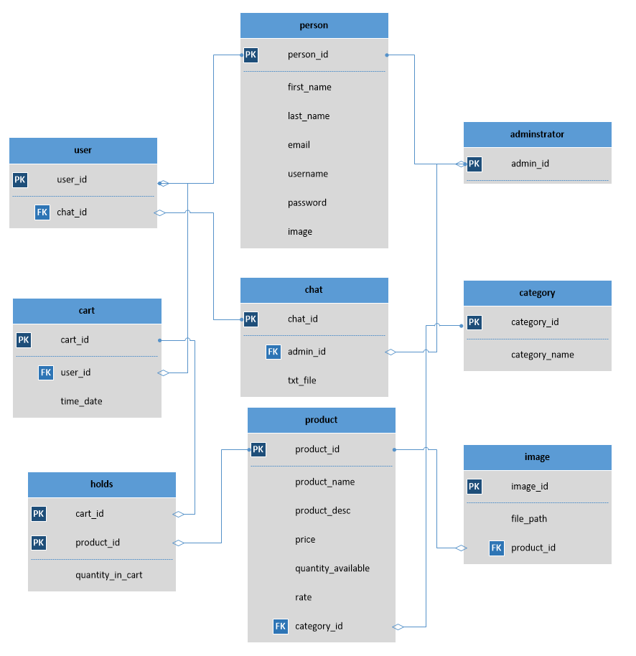

Slika - Model baze podataka

## Popis tablica i atributa

Tablice u ovom poglavlju navedene tablice (od tablice 16 do tablice 32) predstavljaju detaljan pregled svih tablica sadržanih u bazi podataka i njihovih atributa.

Tablica - person

|  |  |  |  |
| --- | --- | --- | --- |
| PERSON | | | |
| NAZIV ATRIBUTA | OPIS ATRIBUTA | TIP PODATKA | NAPOMENA |
| person_id (PK) | jedinstveni identifikator tablice | integer | Ne smije biti NULL. |
| first_name | ime osobe | varchar | Ne smije biti NULL. |
| last_name | prezime osobe | varchar | Ne smije biti NULL. |
| email | e-mail osobe | varchar | Ne smije biti NULL. |
| username | korisničko ime osobe | varchar | Ne smije biti NULL. |
| password | lozinka osobe | varchar | Ne smije biti NULL. |
| image | slika osobe | varchar |  |

Tablica - administrator

|  |  |  |  |
| --- | --- | --- | --- |
| ADMINISTRATOR | | | |
| NAZIV ATRIBUTA | OPIS ATRIBUTA | TIP PODATKA | NAPOMENA |
| admin_id(PK) | jedinstveni identifikator tablice | integer | Ne smije biti NULL. |

Tablica - category

|  |  |  |  |
| --- | --- | --- | --- |
| CATEGORY | | | |
| NAZIV ATRIBUTA | OPIS ATRIBUTA | TIP PODATKA | NAPOMENA |
| category_id(PK) | jedinstveni identifikator tablice | integer | Ne smije biti NULL. |
| category_name | ime kategorije | varchar | Ne smije biti NULL. |

Tablica - image

|  |  |  |  |
| --- | --- | --- | --- |
| IMAGE | | | |
| NAZIV ATRIBUTA | OPIS ATRIBUTA | TIP PODATKA | NAPOMENA |
| Image_id(PK) | jedinstveni identifikator tablice | integer | Ne smije biti NULL. |
| file_path | putanja do slike | varchar |  |
| product_id(FK) | jedinstveni identifikator tablice | integer | Ne smije biti NULL.  Strani ključ tablice produkt. |

Tablica - user

|  |  |  |  |
| --- | --- | --- | --- |
| USER | | | |
| NAZIV ATRIBUTA | OPIS ATRIBUTA | TIP PODATKA | NAPOMENA |
| user_id(PK) | jedinstveni identifikator tablice | integer | Ne smije biti NULL. |
| chat_id(FK) | jedinstveni identifikator tablice | Integer | Ne smije biti NULL.  Strani ključ tablice chat. |

Tablica - chat

|  |  |  |  |
| --- | --- | --- | --- |
| CHAT | | | |
| NAZIV ATRIBUTA | OPIS ATRIBUTA | TIP PODATKA | NAPOMENA |
| chat_id (PK) | jedinstveni identifikator tablice | integer | Ne smije biti NULL. |
| admin_id (FK) | jedinstveni identifikator tablice | integer | Ne smije biti NULL.  Strani ključ tablice administrator |
| txt_file | japisi proteklih razgovora | varchar | Ne smije biti NULL. |

Tablica - product

|  |  |  |  |
| --- | --- | --- | --- |
| PRODUCT | | | |
| NAZIV ATRIBUTA | OPIS ATRIBUTA | TIP PODATKA | NAPOMENA |
| product_id (PK) | jedinstveni identifikator tablice | integer | Ne smije biti NULL. |
| product_name | ime produkta | varchar | Ne smije biti NULL. |
| product_desc | opis produkta | varchar | Ne smije biti NULL. |
| price | cijena produkta | float |  |
| quantity_avelable | broj dostupnih artikala | integer | Ne smije biti NULL. |
| rate | ocjena produkta | integer | Ne smije biti NULL. |
| category_id (FK) | jedinstveni identifikator tablice | integer | Ne smije biti NULL.  Strani ključ tablice category. |

Tablica - holds

|  |  |  |  |
| --- | --- | --- | --- |
| HOLDS | | | |
| NAZIV ATRIBUTA | OPIS ATRIBUTA | TIP PODATKA | NAPOMENA |
| cart_id (PK) | jedinstveni identifikator tablice | integer | Ne smije biti NULL.  Strani ključ tablice cart. |
| product_id (PK) | jedinstveni identifikator tablice | integer | Ne smije biti NULL.  Strani ključ tablice product. |
| quantity_in_cart | količina artikala u košarici | integer | Ne smije biti NULL. |

Tablica - cart

|  |  |  |  |
| --- | --- | --- | --- |
| CART | | | |
| NAZIV ATRIBUTA | OPIS ATRIBUTA | TIP PODATKA | NAPOMENA |
| cart_id (PK) | jedinstveni identifikator tablice | integer | Ne smije biti NULL. |
| user_id (FK) | jedinstveni identifikator tablice | integer | Ne smije biti NULL.  Strani ključ tablice cart |
| time_date | označava vrijeme kupnje artikala | timestamp | Ne smije biti NULL. |

# Specifikacija dizajna web aplikacije

Sustav je zasnovan na komunikaciji podsustava web aplikacije i baze podataka, koji komuniciraju preko formi kojima je omogućeno korisnikov pristup bazi podataka. Svaki podsustav brine o različitim komponentama i funkcijama sustava.

## Opis rada aplikacije

Pristupom web aplikaciji „CompShop“ generira se početna stranica zajednička svim korisnicima. Nakon željenog odabira kupnje proizvoda ili direktne prijave u sustav korisnik se preusmjerava na formu prijave u sustav a u slučaju ispravnog popunjavanja traženih ulaza (korisničko ime i lozinka) korisnik nastavlja sa željenim radom.

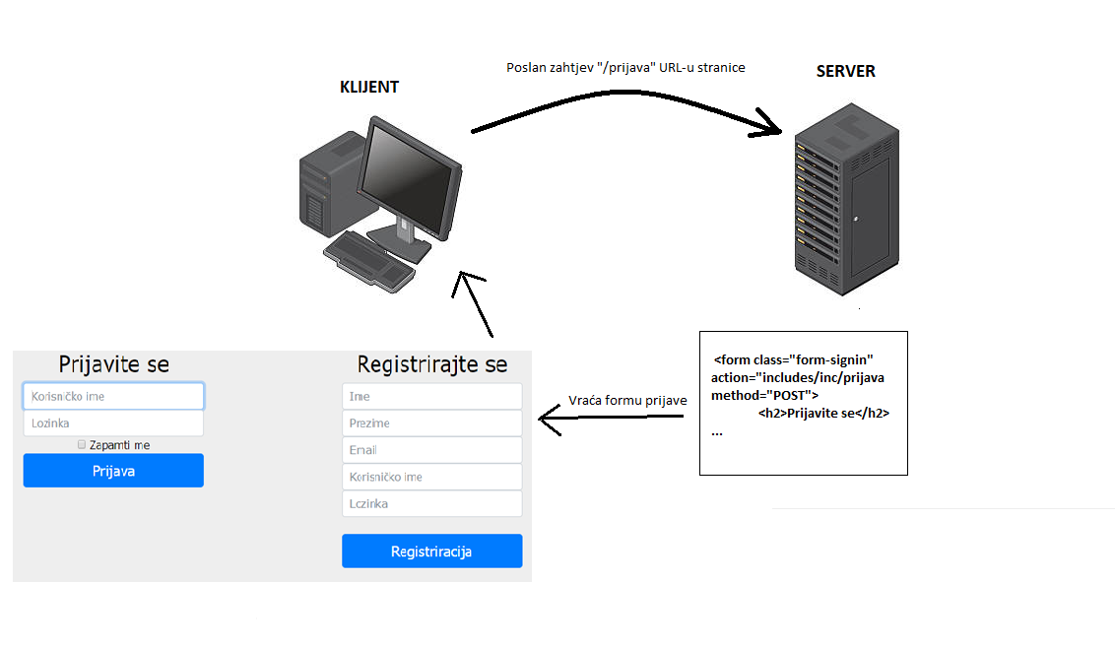Index.php je početna serverska skripta na kojoj se učitavaju svi potrebni formati i parametri za rad web aplikacije, odnosno uključuje pojedine komponente stranice (zaglavlje, sadržaj, podnožje i bočne trake) koji se dalje učitavaju u zasebnim skriptama. Na slici 4 je prikazan okviran proces kojim će se dohvaćati dinamički generiran sadržaj, te responzivan i ugodan izgled istog sadržaja.

Slika : Primjer prikaza formi prijave i registracije (akcije dostupne gostu)

## Opis pojedinih komponenti sustava

U ovom ulomku pobliže su opisane i razrađene komponente sustava, njihove definicije, zadaće unutar sustava ograničenja i sučelja prema korisnicima sustava. Pozadinski sustav internet trgovine „CompShop“ će biti realiziran koristeći dvije vrste skripti, kontrolne (engl. *Controllers*) kojima će primarna svrha biti uključivanje komponentnih skripti i postavljanje osnovnih postavki i varijabli vezanih za samo jednoznačno definiranje stranice, te komponentne skripte koje će predstavljati zasebne manje dijelove koda koji će olakšati generiranje i strukturiranje funkcionalnosti i sadržaja stranice. Nadalje, skripte će biti hijerarhijski strukturirane i podijeljene po ulogama na tri direktorija includes, view i controller.

## Index.php

Kontrolna skripta unutar web aplikacije, točnije direktorija *controller*, koja predstavlja početnu točku. Svaki korisnički zahtjev i samo učitavanje osnovnih postavki, kao i tok rada nakon odjave iz web aplikacije će biti preusmjereno na ovu skriptu. Osnovne postavke koje se učitaju unutar zaglavlja *Index.php-*a će biti naslov početne kartice (tab-a) i ikona aplikacije prikazana u karticama i profilne slike korisnika u slučaju njegove aktivnosti na sustavu. Također, *Index.php* skripta će imati kontrolnu ulogu okvira stranice koji omogućuje ponovno učitavanje samo potrebnih komponenti stranice (npr. sadržaj), dok ostale statički zadržavaju svoje stanje unutar stranice (npr. podnožje) poboljšavajući parametre izvedbe i brzine same web aplikacije. Skripte koje će se učitavati unutar ove kontrolne skripte i predstavljati okvir za generiranje ostalih stranica će biti *head*.*php* skripta zaglavlja, te *prefooter*.*php* i *footer*.*php* skripte podnožja. Skripte koje će generirati sam izgled i sadržaj stranice su *slider*.*php* koja će imati ulogu klizača slika i *content*.*php* koja će predstavljati sadržaj vezan za akcije i ponude proizvoda.

## Prijava.php

Kontrolna skripta unutar web aplikacije, točnije direktorija *controller*, na koju se korisnika preusmjerava prilikom pritiska tipke *Prijava.* Skripta sadrži uključena zaglavlja na komponente koje omogućuju prijavu postojećeg ili registraciju novog korisnika u sustav, te koje predstavljaju općeniti okvir svih stranica Internet trgovine „CompShop“. Osim navedenih *Prijava.php* će sadržavati i skriptu *contentPrijava.php*. Unutar skripte *contentPrijave.php*, kao dio sustava na koje korisnik biva preusmjeren ispunjavanjem i potvrđivanjem formi prijave ili registracije, uključene su i skripte *Prijava.inc.php i Registracija.inc.php*. One se nalaze unutar direktorija *Includes* te se putem njih implementira sama logika prijave i registracije u sustav ostvarivanjem veze sa bazom podataka i unosom novih podataka u nju. Skripte *Prijava.inc.php* i *Registracija.inc.php* će biti implementirane sličnim principom, na način da će obje sadržavati detaljnu i temeljitu provjeru unesenih polja podataka koje je korisnik podnio, provjeru načina preusmjeravanja na stranicu, ispitivanje valjanosti veze sa bazom podataka, provjeru grešaka vezanih za upit u bazi, u slučaju prijave provjeru unosa nepostojećih traženih podataka, te u slučaju registracije provjeru jesu li uneseni podaci već postojeći podaci pohranjeni unutar baze podataka.

## Kosarica.php

Kontrolna skripta *controller* direktorija unutar web aplikaciju na koju se korisnika preusmjerava nakon pritiska ikone košarice. Ova skripta, osim okvirnih skripti zaglavlja i podnožja koje se primjenjuju na svaku stranicu trgovine, će sadržavati i preusmjeravanje na skriptu contentKosarica.php koja predstavlja dinamički generiran sadržaj proizvoda koje je kupac dodao u narudžbu. Nakon što je korisnik preusmjeren na stranicu košarice omogućene su mu realizacije metoda kupnje, modifikacije ili brisanja (odustajanja od kupnje) same košarice načinom ostvarivanja veze sa bazom podataka te izmjenom podataka unutar tablice *Holds* koja predstavlja logičku vezu tablica *Product i Cart*. Uključena komponentna skripta *contentKosarica.php* će sadržavati okvirni izgled forme pojedinog proizvoda dodanog unutar košarice, brojač broja jedinki proizvoda dodanih u košaricu, kao i forme metoda vezanih za ažuraciju i samu promjenu podataka o proizvodima. Pošto se radi o skripti koja uključuje rad kritičnih funkcija nad osjetljivim podacima, u skripti je osigurana i provjera svih mogućih grešaka koje se mogu generirati tokom obavljanja radnji vezanih za modifikaciju i brisanje sadržaja iz košarice.

## Db.inc.php

Komponentna skripta direktorija *includes* unutar web aplikacije koja ima ulogu povezivanja baze podataka na samu stranicu, odnosno povezivanja baze podataka na određenu skriptu i njeno daljnje upravljanje i manipuliranje podacima unutar tablica sam baze podataka. Također, u ovoj skripti je implementirano osiguravanje ispravnosti veze (engl. *Handle*), kao i moguće greške generirane pri povezivanju na bazu.

## Korisnik.php

Kontrolna skripta web aplikacije unutar koje je definirana osnovna klasa korisnika sustava. Korištenje ove skripte ostvareno je u vidu učitavanja samih podataka tablice *Usr* unutar baze podataka, instanciranje objekta *Usr* (korisnik) unutar aplikacije, te pohrana istih objekata u superglobalnu varijablu sesije. Ovom skriptom omogućen je jednostavan pristup atributima objekata iz drugih skripti u svrhu generiranja stranica popunjenih osobnim korisničkim podacima kao što su njegovo ime, profilna slika, protekle kupnje i košarice.

## Info.php

Kontrolna skripta koja će osim okvira internet trgovine „CompShop“ prilikom posjeta info stranice automatski generirati sadržaj o klijentu za koga se izrađuje aplikacija. Sadržaj o klijentu će biti generiran preko komponentne skripte *contentInfo.php* u kojoj će biti opisan klijent preko hijerarhije XML markup jezika, a detaljnije će prikazivati načine plaćanja, kontakt telefonske brojeve, te link na skriptu Locations.php koja će korisniku omogućiti prikaz geolokacije naručiteljevih poslovnica..

## Placanje.php

Kontrolna skripta koja će osim okvira internet trgovine „CompShop“ uključivati i komponentnu skriptu *contentPlacanje.php.* Unutar komponentne skripte *contentPlacanje.php* će biti implementiran dio HTML koda koji će se automatski generirati po već ranije predefiniranim podacima korisnika koji naručuje. Ovoj stranici se pristupa preusmjeravanjem sa stranice *Kosarica.php* na kojoj se korisnik nakon pregleda i opcionalne modifikacije sadržaja odluči na kupnju, te klikne tipku nastavka kupnje. Nadalje, korisnik će imati unutar iste stranice mogućnost mijenjanja određenih podataka kao što je adresa primanja, odabir plaćanja i način preuzimanja naručenih proizvoda.

## Kategorija.php

Kontrolna skripta koja osim okvirnih komponentnih skripti uključuje i skriptu *contentKategorija.php* automatsko generiranih proizvoda internet trgovine grupiranih po pripadnoj kategoriji. Komponentna skripta contentKategorija.php će realizirati funkcionalnosti jednostavnog prihvata veze na bazu (engl. *handle*), upite u bazu podataka generirane preko podataka o odabranoj kategoriji definirane klikom na kategoriju sa strane korisnika primljenih preko GET metode sa početne stranice, prihvaćanje i provjeru rezultata vraćenih iz baze podataka, te logiku generiranja formi koje će se popuniti podacima i brojem proizvoda točno određenom brojem vraćenih redaka rezultata prethodnog upita iz baze podataka.

## Locations.php

Kontrolna skripta koja uz standardni okvir stranica internet trgovine „CompShop“ uključuje i skriptu sadržaja *contentLocations.php*. Navedena skripta će omogućiti korisniku prijateljski nastrojeno sučelje prikaza i navigacije po mapi svijeta prikazujući sve poslovnice naručiteljevih poslovnica. Prikaz i ucrtane geolokacije poslovnica će biti automatski generirane klikom na jedan od ponuđenih gradova naručiteljevih poslovnica, te će biti implementiran koristeći google maps aplikacijsko programsko sučelje (engl. *Application Programming Interface - API*).

## Korisničko sučelje

U web aplikaciji „CompShop“ postoje tri vrste mogućih aktera (administrator, korisnik i gost) kojima je rad sa podacima unutar baze podataka omogućen preko grafičkog korisničkog sučelja. Svaki akter ima različite dozvole i načina pristupa podacima spremljenim unutar baze podataka. Za sve tri vrste aktera u sustavu su dizajnirana različita grafička sučelja koja im omogućavaju skup akcija implementiranih unutar pozadinskog sustava u skladu sa njihovim ograničenjima.

U nastavku ovog odlomka navedena, opisana i ilustrirana su grafička sučelja za različite korisnike sustava. Odlomak je namijenjen dizajneru grafičkog sučelja web aplikacije kako bi mu olakšao izradu i dizajn navedenih grafičkih korisničkih sučelja.

Stranice web aplikacije su sastavljene od blokova zaglavlja, sadržaja, bočnih stranica i podnožja, realizirane koristeći najnoviju tehnologiju CSS Grid-a i biblioteke Bootstrap i namijenjene kako bi korisniku omogućile responzivan i ugodan izgled.

Nadalje, u odlomku su predstavljena ponašanja određenih grafičkih korisničkih sučelja u dvije verzije, desktop (stolnoj) i mobilnoj verziji.

## Prijava

Grafičko korisničko sučelje registracijske stranice prikazano slici 5 omogućuje gostu stranice prijavu u sustav kojom se učitavaju svi njegovi osobni podaci, odnosno registraciju kojom izradu novog korisničkog računa.

## 

## 

Slika - Prikaz grafičkog sučelja stranice prijava

Lijevo na osobnom računalu, desno na mobilnom uređaju

## Naslovnica

Grafičko korisničko sučelje naslovne stranice web aplikacije prikazano na slici 6 omogućuje gostu i korisniku stranice pregled svih ponuđenih proizvoda na stranici „CompShop“, te korisniku omogućuju dodatnu opciju odabira proizvoda jednostavnim klikom miša na odabir određenog proizvoda. Osim ponuđenih proizvoda na naslovnoj stranici su prikazane slike web trgovine realizirane u animiranom prikazu ostvarenom korištenjem funkcionalnosti biblioteke jQuery, kao i trenutna sniženja proizvoda.  
Na dnu stranice korisniku su prikazane ikone društvenih mreža koje korisnika klikom miša preusmjeravaju na službene stranice trgovine, kao i podnožje unutar koga su navedene pojedine informacije o trgovini i načinu plaćanja na web aplikaciji „CompShop“.  
Osim sadržaja i podnožja stranice korisniku je prikazano zaglavlje unutar kojeg se nalazi logo trgovine, tražilica koja asinkronim funkcionalnostima AJAX-a korisniku unaprijed ispisuje i predviđa njegov unos, te podjela kategorija proizvoda koja su realizirana u vidu padajućih izbornika u kojima se prikažu potkategorije odabranih polja.

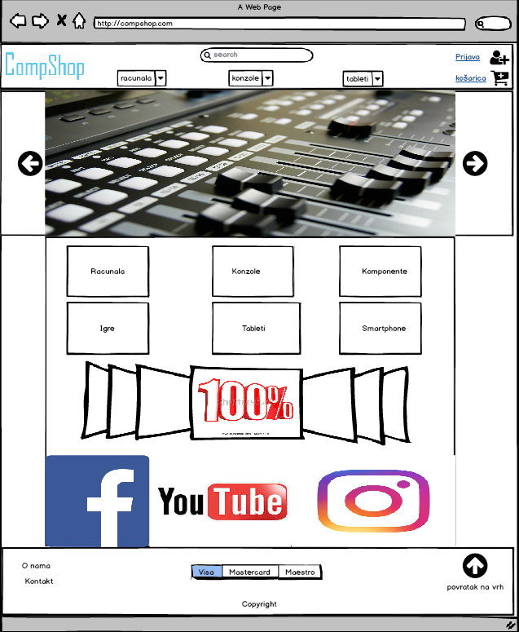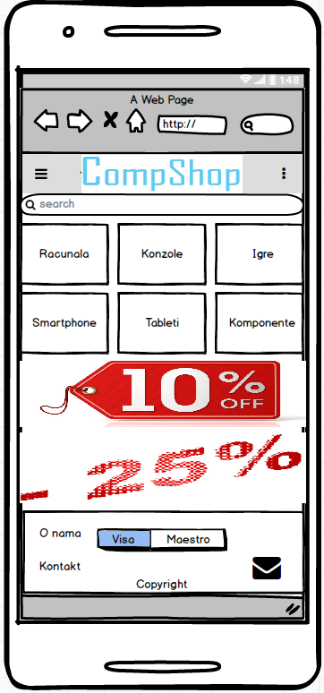

Slika - Grafičko korisničko sučelje naslovne stranice

Lijevo na osobnom računalu, desno na mobilnom uređaju

## Košarica

Grafičko korisničko sučelje košarice na slici 7 omogućuje korisniku obavljanje kupnje odabranih proizvoda sa stranice, kao i modificiranje količine odabranih proizvoda, jednostavno uklanjanje neželjenih proizvoda iz košarice klikom na ikonu kao i otkazivanje potpune narudžbe, pregled stanja i ukupnu cijenu košarice te povratak na naslovnu stranicu na kojoj korisnik nastavlja dodavanje proizvoda u postojeću košaricu pritom ne mijenjajući podatke o odabranim proizvodima.

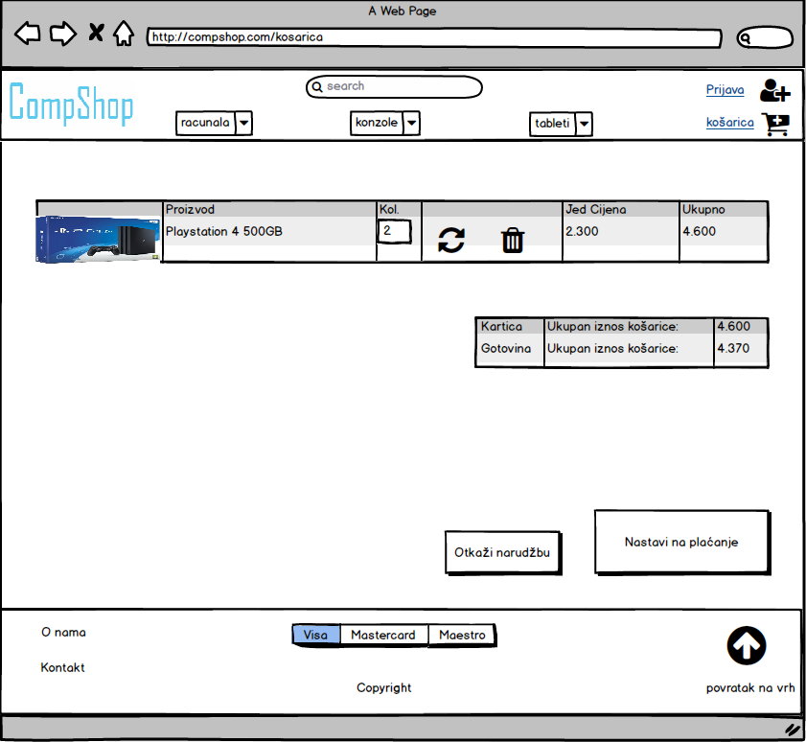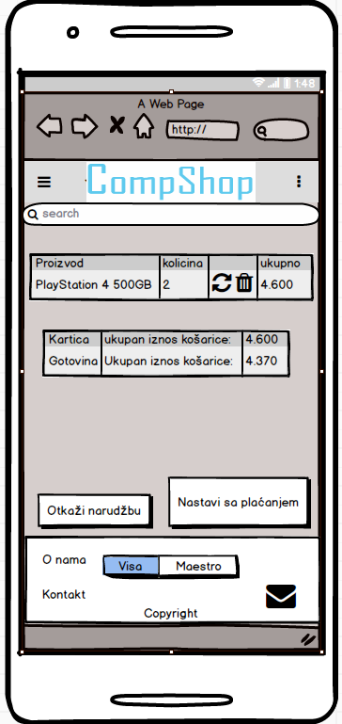

Slika - Grafičko korisničko sučelje košarice

Lijevo na osobnom računalu, desno na mobilnom uređaju

# Primjer korištenja sustava

Na slici 4 prikazan je dijagramu tijeka uspješno obavljenog procesa kupnje. Model je dizajniran kako bi se iz njega mogla jasno realizirati ideja rada akcije kupnje na stranici. Sustav radi tako da prilikom pregleda proizvoda na početnoj stranici korisnik odabire određene proizvode dodavanjem istih u košaricu. Nakon prethodno navedene akcije, u slučaju korisnikove odluke kupovanja proizvoda unutar košarice, korisnik potvrđuje sadržaj košarice te klikom na tipku *Kupi* šalje zahtjev validacije akcije glavnoj stranici aplikacije koja unosi podatke njegove kupnje u bazu podataka.

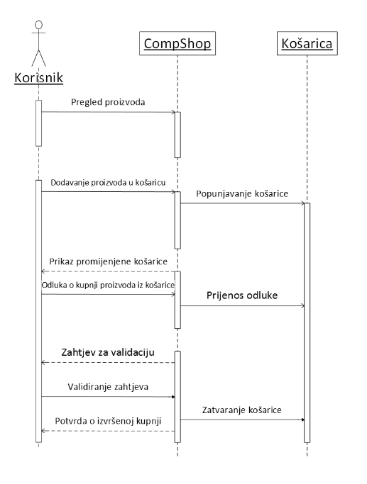

Slika - Slijedni dijagram procesa kupnje